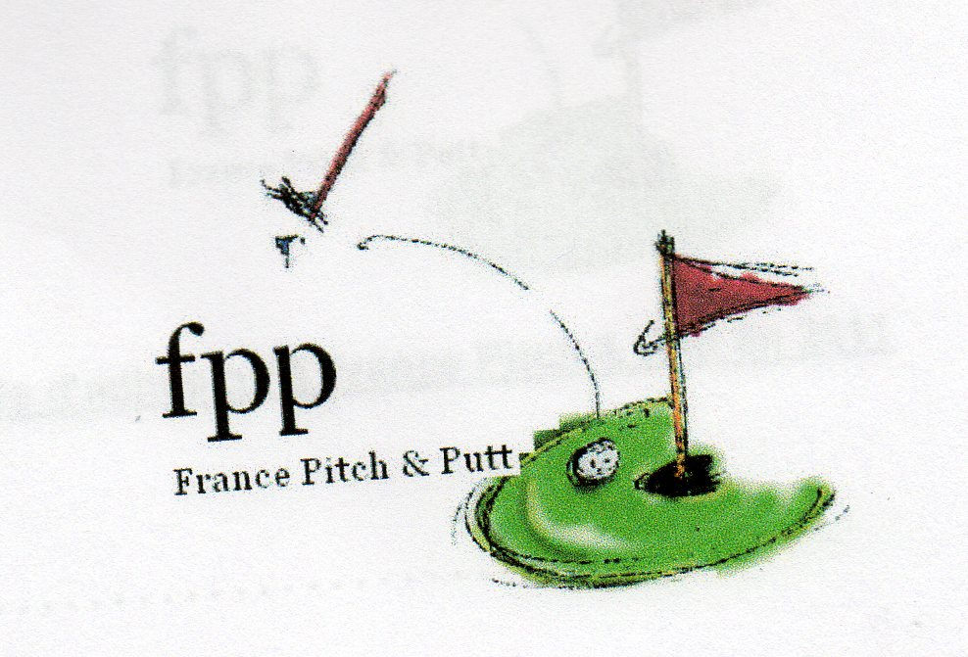
JEUDI 11 AVRIL 2019
COMPETITION PITCH et PUTT
COUPE ISAPP TOUR N° 1 et TOUR N° 2
Match Play et Stoke Play
(Interclubs Seniors Auvergne Pitch et Putt)
GOLF DU CREPS
Journée complète de 9 H 00 à 16 H 30
Acceuil à partir de 9 H 00
Repas sur place au club House du Golf
Le matin 3 fois 6 trous en Stroke Play et Match Play
Après-midi 3 fois 6 trous en Stroke Play et Match Play
Départ Shot Gun à 10 h 00 et 13 H 30
Classement Final et remise des résultats vers 16 H 30
Si vous êtes disponible seulement une demi journée matin ou après midi vous pouvez également participer et vous inscrire seulement à la demi journée de votre choix et également au repas
Participation
Journée : Compétition + Green Fee + Repas à 30 € 00
½ Journée : Green Fee + Repas + compétition à 25 € 00
Green Fee seul : Journée 13 € 00 – ½ journée 8 € 00
Repas seul : 15 € 00 – Compétition : 2 € 00
Total journée Complète : 30 € 00
Total ½ journée avec repas : 25 € 00
Total compétitions journée sans repas : 15 € 00
Total compétitions 1/2 journée sans repas : 10 € 00

Inscription auprès de :
Denis SIRIEX
Tél. : 0671572112
denis.siriex@wanadoo.fr
Date limite Inscription
SAMEDI 6 AVRIL 2019 à 20 H 00

Règlement de l’épreuve :
- Etre licencié FFG et avoir enregistré son certificat médical
- Départ Shot Gun premier tour à 09 H 30 précise.
- Match Play Individuel Poule de 4, 2 fois 2 joueurs se rencontre en premier tour puis en deuxième tour match entre les gagnants et les perdants
- Utilisation de 2 clubs + le putter
- Départ obligatoire sur tee de 5 mm minimum au dessus du sol
- Fair Play et courtoisie obligatoire

